Інтегрований курс «Я досліджую світ»
(згідно Типової освітньої програми, розробленою під керівництвом О.Я. Савченко)
Клас: 2 клас
Підручник: Я досліджую світ (автори І.В. Грущинська, З.М. Хитра)
Освітні галузі: громадянська, соціальна
Тема уроку: У яких країнах живуть твої улюблені казкові герої?
Завдання уроку:
формувати в учнів уявлення про різноманітність культурної спадщини різних народів світу на прикладі дитячих казок;
довести важливість взаємозв’язків між культурами різних народів;
ознайомити учнів з самобутніми традиціями різних народів (Німеччини, Скандинавії, Індії);
сприяити усвідомленню учнями необхідності шанобливого ставлення до традицій та культур інших народів;
сприяти розвитку пізнавального інтересу в учнів про різні країни, життя та культуру інших народів;
сприяти полікультурному, соціальн6ому та громадянському вихованню учнів.
Очікувані результати:
має уявлення про різноманітність культурної спадщини різних народів світу, описує неповторні традиції різних народів;
усвідомлює необхідність толерантного ставлення до культур інших народів, цікавиться відповідною інформацією;
на конкретних прикладах;
доводить важливість взаємозв’язків між культурами різних народів;
Тип уроку: комбінований урок (урок-подорож)
Забезпечення уроку: підручник «Я досліджую світ» 2 клас (автори Ірина Грущинська, Зоя Хитра); глобус або політична карта світу, мультфільми про Мауглі, Карлсона; робочий зошит

Хід уроку
І Організаційна частина.
Ранкова зустріч
- Тепло своїх долонь (Діти показують долоньки)
- Я друзям віддаю (Обіймають сусіда зліва, сусіда справа.)
- У день новий (Діти показують руками в середину кола.)
- Цікавий (Діти показують класно.)
- Я з радістю іду (Діти посміхаються.)
- Хай радісно проходить сьогоднішній наш день (Діти показують крила пташки.)
- У пізнанні нових, цікавих знань. (Діти показують у коло руками.)
- Продовжуємо наше коло – колом побажань на сьогоднішній день, а хтось може привітатися зі всім іншою мовою світу.
(Я бажаю сьогодні усім учням класу …..)
Дитина дня
- Рада всіх я вас вітати!
- Сьогодні п’ятниця - 5-ий день тижня, «жіночий», пісний. Цього дня не виконували домашніх, особливо ткацьких, робіт. Не пекли хліба. У п’ятницю після заходу сонця, кажуть, не можна мити ложок і мисок, бо «вороги будуть тарабанити про тебе язиками, наче тими ложками». А ось для чоловічої роботи цей день вважали легким на почúн. Проти п’ятниці сон неодмінно справдиться.
- Місяць лютий………..число.
- Не забудьте одягнутися по погоді..
- На вулиці ще хурделить, температура повітря……
- Дякую за увагу! З вами була….
ІІ Повідомлення теми і мети уроку.
- Сьогодні наша подорож світом продовжується.
Продовжиться вона дивними країнами..
Де довкола — чудесна,
І все чарівне там.
- А де відбуваються найбільше чарівності і перетворень?
- Так, діти в казках.
- Казки вчать нас багато: вірно дружити, перемагати зло, любити і переживати. Людина, яка вірить у казку, одного разу в неї потрапляє, тому що у нього є серце, багато друзів, вчиться не боятися труднощів, бути сміливими і наполегливими.
ІІІ. Вивчення нового матеріалу
- Уявили всі свої улюблені транспорти, сіли зручно, тож Рушаймо..
Дивитися відео про Данію
https://vimeo.com/31804878
- Дивитися відео про Ханса Хрістіана Андерсена
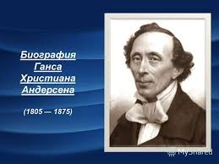
Ганс Крістіан Андерсен народився 2 квітня 1805 р. в маленькому містечку Оденсе на острові Фюн, у родині бідного чоботаря й пралі. Хоча батьки Ганса були постійно зайняті важкою працею, щоб забезпечити існування сім’ї, вони оточили єдиного сина великою любов’ю й турботою. У нього завжди були цікаві іграшки, які майстрував йому батько. У вільний час він розповідав синові народні казки та читав твори різних письменників. У своїй автобіографії «Правдива історія мого життя» (1846) Андерсен писав: «Мій батько виконував усі мої бажання. Я повністю займав його думки і серце, він жив мною. У вихідні він робив для мене збільшуване скло, влаштовував театр, виготовляв малюнки, які можна було змінювати, а з них складати історії». Улюбленою грою Андерсена був ляльковий театр. Від своєї матері Ганс почув багато народних переказів і пісень. Світ данського фольклору назавжди ввійшов у душу майбутнього митця. Він ріс великим мрійником і фантазером. Інтерес до іграшок і вигадування історій, пов’язаних із ними, письменник зберігав протягом усього життя.

Дивитися відео - біографію про Ханса Хрістіана Андерсена
https://www.youtube.com/watch?v=4bD_2mT86Uc
Автор написав дуже багато казок про дітей і для дітей.
Казки всі цікаві і привертають вашу увагу своєю чарівністю і неповторністю.
Гра: З якої казки?
- Хто казки любить читати, тому легко відгадати…
Народилась в горошині,
В горіховій шкаралупі вона жила,
Але якось раз її з вікна - Жаба понесла.
В старої миші вона жила,
З кротом побратися могла.
А ластівочка її на крилах
До тюльпану принесла.
(Дюймовочка)
Дивитися уривок з мультфільму : «Дюймовочка»
https://www.youtube.com/watch?v=zr85KhvsC74
Заморозить все навкруг —
Поле, річку, ліс та луг.
Не почує серце бід,
Герда лиш розтопить лід.
(Снігова Королева)
- Молодці..
Наступна наша зупинка буде в прекрасній країні Індії
Відео про Індію
https://www.youtube.com/watch?v=uwvEoNxydvY

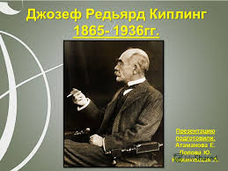
Редьярд Кіплінг народився в Бомбеї (Індія) в родині професора місцевої школи мистецтв Джона Локвуда Кіплінга й Аліси (Макдональд) Кіплінг. Дитячі роки, сповнені екзотичних видів і звуків Індії, були дуже щасливими для майбутнього письменника. Але у віці 5 років разом зі своєю сестрою він їде навчатися в Англію. 12 років батьки приміщують його до приватного Девонського училища, щоб він потім мав можливість вступити до престижній військовій академії, проте в академію його не прийняли через короткозорість. У жовтні 1882 року Кіплінг повертається до Індії, де працює журналістом. У вільний час він пише короткі оповідання й вірші, які потім публікуються в газетах разом з репортажами.

Відео про Індію
https://www.youtube.com/watch?v=uwvEoNxydvY
Я людський син, що в джунглях опинився.
Посеред звірів там на довго залишився.
Сімя вовків мене порятувала.
Сива вовчиця мені за матір стала.
Відео про місто Копенгаген.
- Як називається ця казка?
(Мауглі)
Казку про відважного хлопчика Мауглі у джунглях написав англійський письменник Редьярд Кіплінг.
Дивитися уривок Мауглі
- https://www.youtube.com/watch?v=9CFnblVa4kg
- Які рослини та яких тварин із джунглів Індії ви запам’ятали?
- Що означає вислів : Ми з тобою однієї крові?

Він не тільки гризунів,
Але і зміїв вбиває.
Хоча він не великий,
Але досить спритний І велику силу має.
(Мангуста) Ріккі Тіккі Таві
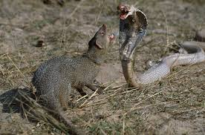
Дивитися мультфільм Ріккі ТІккі
https://www.youtube.com/watch?v=meE3Vqmx9lQ
Ріккі Тіккі Таві
Наступна зупинка красива і мальовнича країна Швеція
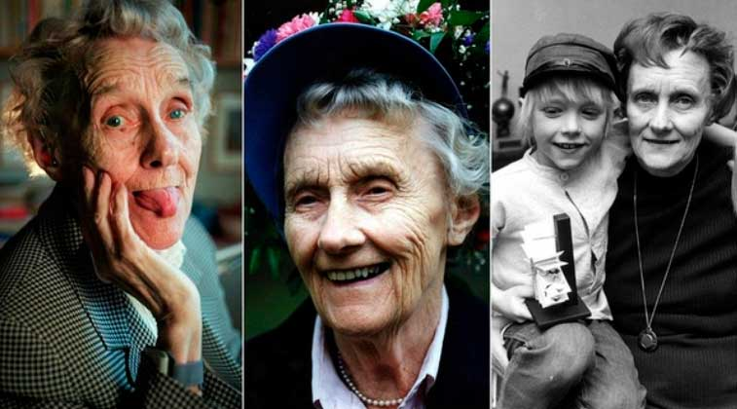
Астрід Ерікссон народилася 14 листопада 1907 року в південній Швеції, в невеличкому містечку Віммербю провінції Смоланд, у фермерській родині. Вона стала другою дитиною Самуеля Августа Ерікссона і його дружини Ханни. Її батько займався сільським господарством на арендованій ділянці в Нессі, на самій окраїні містечка. В Астрід був старший брат Гуннар та дві сестри — Стіна і Інгегерд. Пізніше її брат був членом шведського парламенту.
Як написала сама Ліндгрен в автобіографічному збірнику «Мої вигадки» (1971), вона росла у вік «коней та кабріолета». Основним засобом пересування для сім'ї був кінний екіпаж, темп життя був повільнішим, розваги — простіші, а стосунки з навколишнью природою більш тісними. Такі обставини сприяли розвитку у письменниці любові до природи — цим почуттям проникнута вся творчість Ліндгрен, від ексцентричних історій про доньку капітана Пеппі Довгапанчоха до повісті про Ронні, доньку разбійника.
Сама письменниця завжди називала своє дитинство щасливим (в ньому було багато ігор і пригод) і вказувала на те, що саме воно служило джерелом натхнення для її творчості. Батьки Астрід не тільки відчували глибоку прив'язаність один до одного та до дітей, а й не соромилися виявляти її, що було великою рідкістю у той час. Про особливі відносини в сім'ї письменниця з великою симпатією і ніжністю розказала в єдиній своїй книзі, не зверненій до дітей, — «Самуель Август із Севедсторпа і Ханна із Хюльта» (1973).
Після закінчення школи Ліндгрен почала працювати у місцевій газеті. У 1926 році вона завагітніла від головного редактора. Він запропонував їй одружитися, але Ліндгрен відмовилася та переїхала в Стокгольм, де навчалася на друкарку та стенографістку.
Астрід Ліндгрен померла у 94-літньому віці у 2002 році.
Дивитися відео про Швейцарію
https://www.youtube.com/watch?v=LNlzXPYpZ6I
Втік із мультика дивак.
Як це трапилося, як?
Дуже просто, наче птах,
Полетів собі на дах.
(Карлсон)

Дивитися фрагмент
КАРЛОСОН
https://www.youtube.com/watch?v=livaGo_RGf8

Фізкультхвилинка.
ІV Підсумок уроку
Робота в групі
(Клас ділиться на три групи. Кожній групі дається уривок казки , який вони повинні розіграти в масках)
Розігрування діалогів героїв казок.
ІНСЦЕНУВАННЯ « ДЮЙМОВОЧКА»
Як тільки настала весна і сонце зігріло землю, пташка сказала Дюймовочці: «Прощавай».
Дюймовочка відкрила дірку в стелі там, де зробив кріт. Сонечко ласкаво заглянуло до них, і ластівка спитала, чи не хоче дівчинка сісти їй на спину і летіти з нею в зелені ліси. Але Дюймовочка знала, що стара миша буде дуже сумувати,- коли вона її покине.
- Ні, я не можу,- сказала Дюймовочка.
- Прощавай, прощавай, добра чудова дівчинко! — мовила ластівка і полетіла на волю, до сонечка.
Дюймовочка поглянула їй вслід. І сльози навернулись на її очі,- вона дуже полюбила бідну ластівку.
- Цвірінь! Цвірінь! — прощебетала ластівка і полетіла в зелений ліс.

ІНСЦЕНУВАННЯ: «МАУГЛІ»
Він такий іще маленький! Хіба може його голівка вмістити всю твою науку?
А хіба в Джунглях на це зважають? Хіба зайве знати, як треба поводитися, щоб тебе не вбили? Отож! Значить, потрібні йому всі мої уроки. Іноді й запотиличника дам, це теж йому на користь.
— На користь! Що ти розумієш у цьому, Залізна Лапо? У нього вся спина в синцях! Тьху!
— Краще синці, аніж смерть через невігластво,— серйозно заперечив Балу.— Я саме вчу його Заповітним Словам Джунглів, щоб він міг прохати захисту в будь-кого в лісі. Хіба це не варте кількох синців?
— Ти той... легше! Це тобі не пень, щоб об нього точити свої кігті! А які ж це Заповітні Слова? Цікаво... Хотілось би знати. І Багіра, витягнувши лапу, замилувалася своїми кігтями, синіми, мов криця, і гострими, як різці.

ІНСЦЕНУВАННЯ : «КАРЛСОН»
Спокійно, тільки спокійно! - мовив Карлсон і застережливо підняв пухку руку.
Малий не міг сидіти спокійно - адже горіла його по/ лиця! Він схопив ганчірку й погасив полум'я. Там, де горіло, на лакованій полиці залишилися великі негарні плями.
- Глянь, яка стала полиця ,- зажурився Малий.- Що скаже мама?
- Дурниці, не варто й згадувати,- мовив Карлсон.- Кілька маленьких плям - це дурниці. Так і передай своїй мамі!
Він уклякнув біля машини, і очі його заблищали.
- Зараз вона запрацює.
Робота в зошиті с. 19
- З яких тварин прийшли до нас зображені герої на малюнках?
- Які твої улюблені казкові герої і чому?
V Рефлексія
- У яких країнах живуть герої згаданих казок на уроці?
- Чи привернула твою увагу природа, на тлі якої розгортається подія?
- Що з вивченого тобі сподобалося?
Скарбничка мудрості
- Казку з якої країни ти хотів (-ла) би прочитати?

Використані джерела:
- Підручник Я досліджую світ (автори І.В. Грущинська, З.М. Хитра) с.91-92
- Типова освітня програма розроблена під керівництвом О.Я. Савченко
Інтернет ресурси:
1. Дивитися відео про Данію
https://vimeo.com/31804878
- Дивитися відео - біографію про Ханса Хрістіана Андерсена
https://www.youtube.com/watch?v=4bD_2mT86Uc
3. Дивитися уривок з мультфільму : «Дюймовочка»
https://www.youtube.com/watch?v=zr85KhvsC74
4. Дивитися Відео про Індію
https://www.youtube.com/watch?v=uwvEoNxydvY
5. Дивитися уривок Мауглі
https://www.youtube.com/watch?v=9CFnblVa4kg
- Дивитися відео про Швейцарію
https://www.youtube.com/watch?v=LNlzXPYpZ6I
- Дивитися фрагмент Карлсон
https://www.youtube.com/watch?v=livaGo_RGf8

